**TRACCIA DI INTERVISTA PER LA DIREZIONE DELLA ASP E/O DEL DISTRETTO PER IL MONITORAGGIO DELLE CASE, OSPEDALI DI COMUNITA’ E DELLE CENTRALI OPERATIVE TERRITORIALI PREVISTE DALLA RIFORMA DELL’ASSSITENZA TERRITORIALE E FINANZAITE CON I FONDI DEL PNRR.**

Sul sito Italia Domani è disponibile da fine aprile un aggiornamento dei Progetti finanziati dai Fondi del PNRR, attraverso l’identificativo del CUP (Codice Unico di Progetto). Sono riportate le Fasi di realizzazione di ciascun progetto e le tempistiche entro le quali realizzarle, o nel caso di Fasi già concluse la data entro la quale è stata conclusa.

Questo ci ha permesso di acquisire da fonti ufficiali lo stato di avanzamento di: Case della Comunità, Ospedali di Comunità e Centrali Operative Territoriali previste dalla Riforma dell’Assistenza Territoriale (DM/77 del 2022), che Cittadinanzattiva monitora dal 2022[1].

Nel file Excel in allegato i dati aggiornati relativi ai tre servizi (Case della Comunità, Ospedali di Comunità e Centrali Operative) organizzati per ASP e per Distretto sanitario.

A partire dalla fotografia che emerge, ci interesserebbe un confronto con la Direzione della ASP o del Distretto per:

- acquisire le EVIDENZE a supporto delle informazioni rese disponibili dal Governo e conoscere la PROGRAMMAZIONE dei servizi;

- promuovere la CO-PROGETTAZIONE attraverso la PARTECIPAZIONE della COMUNITÀ locale[2].

**ANAGRAFICA**

|  |
| --- |
| * **REGIONE:** _______________________________________________________________ * **AZIENDA SANITARIA TERRITORIALE** __________________________________________ * **DISTRETTO SANITARIO** ____________________________________________________ |
| * **SEGRETERIA REGIONALE** * **ASSEMBLEA TERRITORIALE** |
| * **COGNOME E NOME DI CHI COMPILA:**   ______________________________________________ |
| * **RECAPITO TELEFONICO:** _____________________________________________ |
| * **E-MAIL:** _________________________________________________________________ |

**CASA DELLA COMUNITA’**

DOMANDA INTRODUTTIVA: l’individuazione dei servizi da prevedere nella Casa della Comunità è stata fatta alla luce della stratificazione della popolazione e delle condizioni demografiche della popolazione residente così come espressamente indicato nel DM/77? (chiedere delle evidenze)

*(Nota per gli attivisti di CA: confrontare la risposta dell’amministrazione con le informazioni e la conoscenza che avete voi dei bisogni di salute della popolazione in cui insiste la futura Casa della Comunità, e quali servizi è fondamentale siano presenti nella Casa della Comunità, affinché rappresenti un luogo in cui i cittadini trovano le risposte di salute di cui hanno bisogno?)*

**1-EVIDENZE a supporto delle informazioni rese disponibili dal Governo**

Verificare se le informazioni rese disponibili dal Governo, riportate nel foglio Excel, trovano evidenze a livello locale (ad esempio chiedere la presa visione dei Contratti).

**2-PROGRAMMAZIONE DEI SERVIZI**

Il DM/77 prevede:

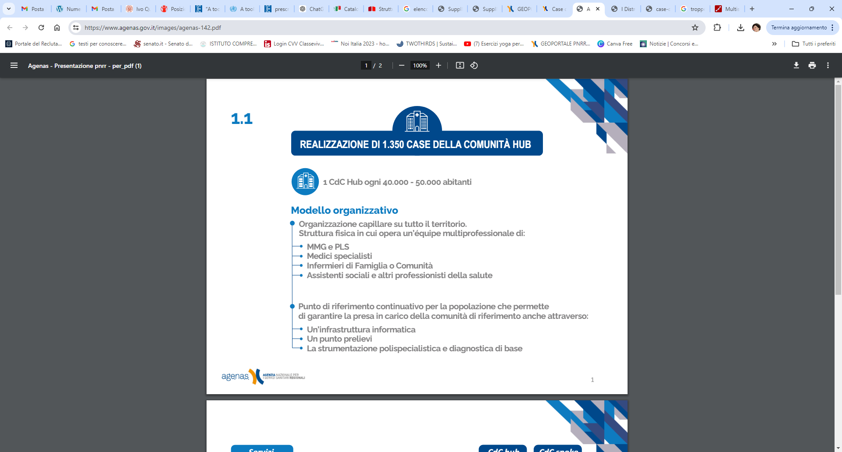

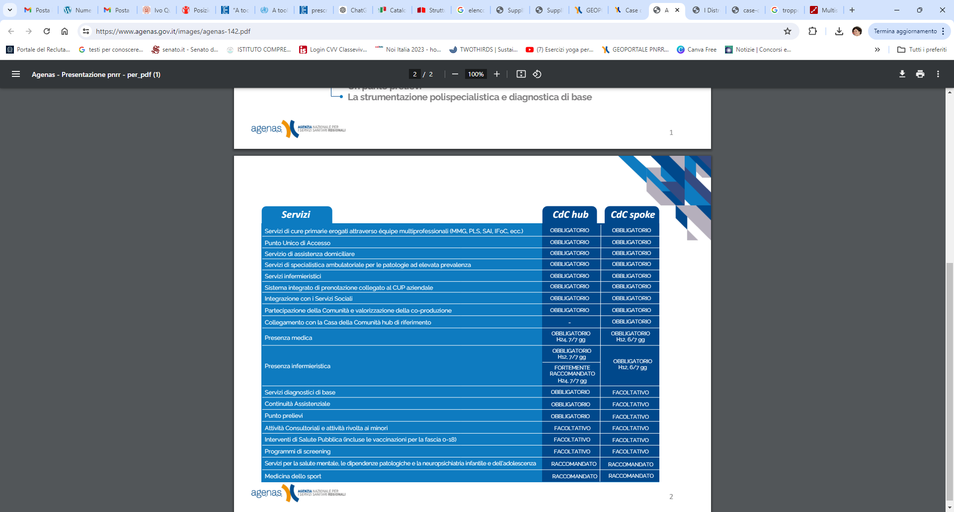

- A che punto è:

* la programmazione dei servizi? Quali sono i servizi previsti?
* l’individuazione del personale da coinvolgere?
* l’infrastruttura digitale?
* la dotazione di apparecchiature e macchinari?

**OSPEDALE DELLA COMUNITA’**

**1-EVIDENZE a supporto delle informazioni rese disponibili dal Governo**

Verificare se le informazioni rese disponibili dal Governo, riportate nel foglio Excel, trovano evidenze a livello locale (ad esempio chiedere la presa visione dei Contratti).

**2-PROGRAMMAZIONE DEI SERVIZI**

Il DM/77 prevede:

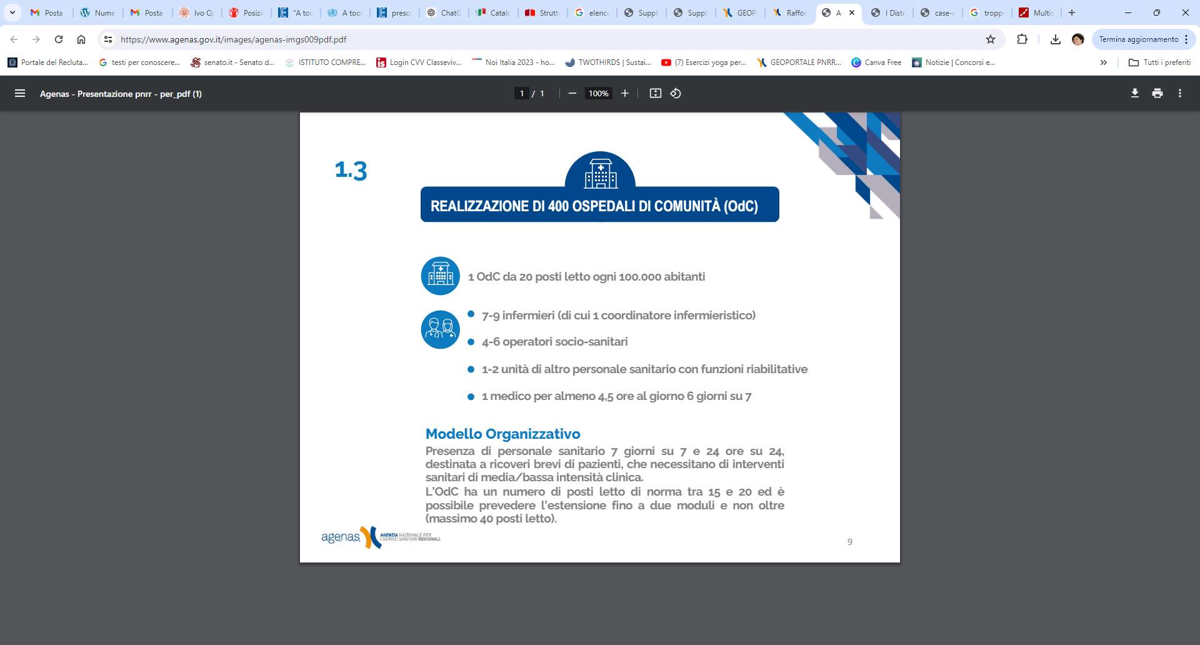

- A che punto è:

* la programmazione dei servizi?
* l’individuazione del personale da coinvolgere?
* l’infrastruttura digitale?
* la dotazione di apparecchiature e macchinari?

**CENTRALI OPERATIVE TERRITORIALI**

**1-EVIDENZE a supporto delle informazioni rese disponibili dal Governo**

Verificare se le informazioni rese disponibili dal Governo, riportate nel foglio Excel, trovano evidenze a livello locale (ad esempio chiedere la presa visione dei Contratti).

**2-PROGRAMMAZIONE DEI SERVIZI**

Il DM/77 prevede:

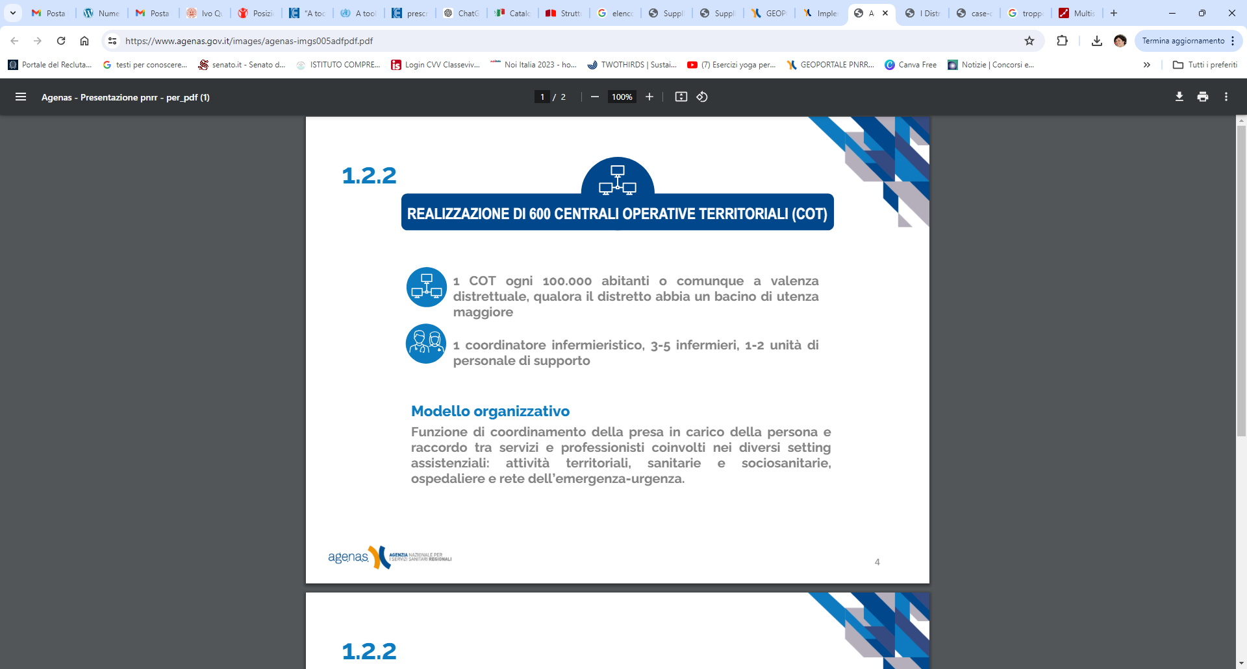

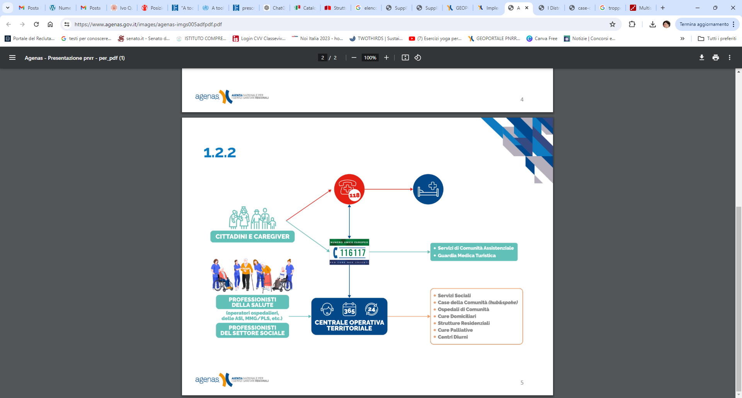

- A che punto è:

* la programmazione dei servizi?
* l’individuazione del personale da coinvolgere?
* l’infrastruttura digitale?
* la dotazione di apparecchiature e macchinari?

**3-PARTECIPAZIONE E CO-PODUZIONE DELLE CASE DI COMUNITA’**

Questa sezione prende le mosse dal Documento d’indirizzo di Agenas pubblicato a dicembre 2023: **“Documento di indirizzo contenente indicazioni per la promozione della partecipazione/co-produzione dei pazienti, dei cittadini e della comunità nell’ambito delle Case della Comunità”.**

Il documento di indirizzo, **fornisce indicazioni a supporto delle Regioni/Province autonome, Aziende sanitarie e Distretti per la promozione della partecipazione e della co-produzione nelle Case della Comunità** (CdC), in coerenza con gli standard di qualità obbligatori indicati nel *Regolamento recante la definizione di modelli e standard per lo sviluppo dell’assistenza territoriale nel Servizio sanitario nazionale ex* Decreto del Ministero della Salute 23 maggio 2022 n. 77 (DM 77/2022).

Il Regolamento richiama il SSN a rafforzare i servizi territoriali anche “attraverso la valorizzazione della co-progettazione con gli utenti”, nonché “attraverso la valorizzazione della partecipazione di tutte le risorse della comunità nelle diverse forme e attraverso il coinvolgimento dei diversi attori locali (Aziende Sanitarie Locali, Comuni e loro Unioni, professionisti, pazienti e loro caregiver, associazioni/organizzazioni del Terzo Settore, ecc.)”. **Per le Case della Comunità (CdC), in particolare, il Regolamento indica la “partecipazione della Comunità e valorizzazione della co-produzione, attraverso le associazioni di cittadini e volontariato” quale standard organizzativo obbligatorio sia per le CdC hub, sia per le CdC spoke.**

Riportiamo di seguito la struttura del Documento, così come presente nel documento, ma **NE CONSIGLIAMO LA LETTURA PER INTERO.**

Il presente documento è articolato nei quattro paragrafi di seguito elencati:

1. **INTRODUZIONE**, in cui si esplicitano le finalità e i destinatari del documento e si richiamano sinteticamente alcuni elementi chiave che ne hanno guidato l’elaborazione e che potranno guidare la sua applicazione, tra i quali: il *ruolo* delle Case della Comunità, *il fine* della partecipazione, i *soggetti* della partecipazione, la definizione di *Comunità*, la *conoscenza-valorizzazione-integrazione* delle risorse della Comunità.
2. **IL MODELLO DI RIFERIMENTO: DEFINIZIONI DI PARTECIPAZIONE E CO-PRODUZIONE**, in cui si definiscono i diversi processi di partecipazione e co-produzione, in base ai quali sono state organizzate/classificate le successive indicazioni.
3. **INDICAZIONI PER LA PROMOZIONE DELLA PARTECIPAZIONE/CO-PRODUZIONE** nelle Case della Comunità, in cui si raccomandano alcune modalità con cui declinare operativamente i diversi processi di partecipazione/ co-produzione e si forniscono alcuni esempi.
4. **CONSIDERAZIONI CONCLUSIVE**, nelle quali si evidenziano alcuni elementi necessari per una realizzazione efficace delle iniziative di partecipazione indicate e si suggerisce una sorta di “roadmap” per chi dovesse avviare per la prima volta tali processi.

**A partire da quanto riportato nel DOCUMENTO D’INDIRIZZO è importante conoscere cosa stanno facendo le ASP e i Distretti sanitari per adempiere al requisito della PARTECIPAZIONE/CO-PRODUZIONE delle Case della comunità, e quale percorso hanno immaginato e stanno realizzando.**

1. Vedi Rapporto Civico 2022 e 2023, Piattaforma di Openpolis.
2. Documento d’indirizzo contenente indicazioni per la promozione della partecipazione/co-produzione dei pazienti, dei cittadini e delle comunità nell’ambito delle Case di Comunità.